秘密★启用前
2018年广州市初中毕业生学业考试
化学
本试卷分为选择题和非选择题两部分,共8页,满分100分,考试时间80分钟
注意事项
1．答卷前,考生务必在答题卡第1面和第3面上用黑色字迹的钢笔或签字笔填写自己的考生号、姓名;同时填写考点考场号、座位号,再用2B铅笔把对应这两个号码的标号涂黑。
2.选择题每小题选出答案后,用2B铅笔把答题卡上对应题目的答案标号涂黑。如需改动,用橡皮擦干净后涂其他答案标号;不能答在试卷上。
3.非选择题必须用黑色字迹钢笔或签字笔作答,答案必须写在答题卡各题目指定区域 内的相应位置上;如需改动,先划掉原来的答案,然后再写上新的答案,改动的答案也不能超出指定的区域;不准使用铅笔、圆珠笔和涂改液。不按以上要求作答的答案无效。
4．考生必须保持答题卡的整洁,考试结束时,将本试卷和答题卡一并交回。
5.全卷共三大题29小题,请考生检查题数
相对原子质量:H1 C 12 O 16 S 32 Cl 35.5 Fe 56 Co 59 Cu 64
第一部分选择题(共40分)
一、选择题(本题包括20小题,每小题2分,共40分)
注意:每道选择题有四个选项,其中只有一项符合题意卡上作答。选错、不选、多选或涂改不清的,均不给分
1.下列关于空气的说法正确的是
A.空气中的氮气约占总体积的21%
B．空气中的氧气能支持燃烧
C．空气中的稀有气体没有任何用途
D.空气中的二氧化碳会造成酸雨
2.下列属于物理变化的是
A.铁锅生锈 B.蜡烛燃烧 C.粮食酿酒 D.水结成冰
3.生产下列物品所用的主要材料中不属于有机合成材料的是
A.汽车轮胎 B.台灯塑料底座 C.不锈钢水龙头 D.有机玻璃标牌
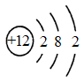
4.右图为某粒子的结构示意图,下列说法正确的是
A.该粒子有12个质子
B.该粒子有2个电子层
C.该粒子属于非金属元素
D.该粒子已达到相对稳定结构
5.下列有关水的说法不正确的是
A.水质浑浊时可加入明矾使悬浮杂质沉降除去
B.水的硬度较大时可用过滤的方法降低水的硬度
C.水中有异味时可加入活性炭除味
D.可用蒸馏的方法将自来水进一步净化
6.下列有关金刚石、石墨的说法正确的是
A.都是由碳元素组成 B.都是黑色固体
C.都能导电 D.硬度都很大
7.下列说法正确的是
A.石油是一种混合物 B.可燃冰是可再生能源
C.煤燃烧时只生成二氧化碳 D.“西气东输”的“气”是指氢气
[来源:Zxxk.Com]
8.下列操作中不正确的是
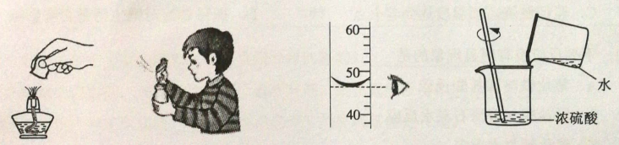
A.熄灭酒精灯 B.闻药品气味 C.读出液体体积 D.稀释浓硫酸
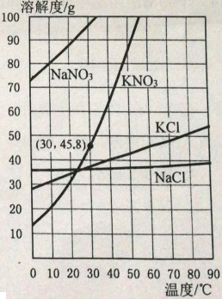
9.下列物质属于碱的是
A. H₂O B. NaHCO₃
C.Ca(OH)₂ D.H₃BO₃
10.根据溶解度曲线判断,下列说法正确的是
A.30℃时,100g水中最多溶解KNO₃固体45.8g
B.NaNO₃溶液降温一定有晶体析出
C.KCl的溶解度比NaC1的大
D.NaCl的溶解度受温度影响比KCl大
11.碳酸乙烯酯(C₃H₄O₃)可用作锂电池电解液，下列有关碳酸乙烯酯的说法正确的是
A.碳酸乙烯酯的相对分子质量为(12×3+1×4+16×3)g
B.碳酸乙烯酯中C、H、O三种元素的质量比为12:1:16
C.碳酸乙烯酯中C、H、O三种原子的个数比为3:4:3
D.碳酸乙烯酯中碳元素的质量分数= 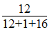×100%
12.下列实验方案,不能达到相应实验目的的是
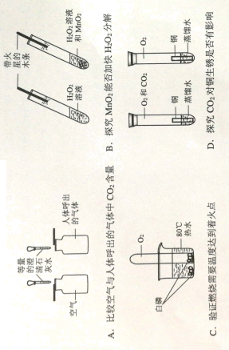
A．比较空气与人体呼出的气体中CO₂含量 B．探究MnO₂能否加快H₂O₂分解
C．验证燃烧需要温度达到着火点 D．探究CO₂对铜生锈是否有影响
13.下列反应没有明显现象的是
A.氧化铁与稀盐酸反应 B.稀盐酸与澄清石灰水反应氧化钙与水反应
C．氧化钙与水反应 D.铝丝与硝酸银溶液反应
14.下列清洁用品中碱性最强的是
A.厕所清洁剂pH=1 B.牙膏pH=8 C．肥皂Ph=10 D.炉具清洁剂pH=13
15.有X、Y、Z三种金属片,分别放入稀硫酸中,X、Z表面有气泡产生,Y没有明显现象X放入ZCl_{n}溶液,没有明显现象。判断这三种金属的活动性由强到弱的顺序是
A．X>Y>Z B．Z>X>Y C．X>Z>Y D．Y>X>Z
16.下列关于化肥的说法不正确的是
A．化肥对提高农作物的产量具有重要作用
B．氯化钾(KCl)和磷酸氢二铵[(NH₄)HPO₄]都属于复合肥料
C．铵态氮肥与熟石灰混合研磨后能嗅到刺激性气
D．化肥的过度使用会造成土壤酸化，可用熟石灰改良
17.下列描述不正确的是
A.CO有毒且无色无味,使用燃气时要注意室内通风
B.CO₂作为气体肥料在农业生产中有广泛应用
C.N₂充入食品包装袋中可起防腐作用
D.CH₄在空气中燃烧是化合反应
18.下列有关氢氧化钾的说法正确的是
A．氢氧化钾固体露置在空气中易变质
B．氢氧化钾溶液能使石蕊溶液变红
C．氢氧化钾溶液与氧化铜反应生成蓝色沉淀
D．2mL氢氧化钾溶液与1mL硫酸溶液恰好完全反应
19.下列实验中，对应的现象和结论都正确且两者具有因果关系的是
 | 实验操作 | 现象 | 结论
A | 常温下,将硫放入氧气中 | 剧烈燃烧,发出蓝紫色火焰 | 硫能与氧气反应
B | 向某无色溶液中滴入CaCl₂溶液 | 有白色沉淀产生 | 该溶液中一定含有碳酸盐
C | 向CaCO₃中滴加稀盐酸 | 有气泡产生 | 盐酸易挥发
D | 用氯化钠溶液进行导电性试验，观察小灯泡是否变亮 | 小灯泡变亮 | 氯化钠溶液中存在自由移动的离子

20.除去下列物质中所含杂质(括号内为杂质)的实验，能达到目的的
A．NaOH(Na₂CO₃)：加入适量稀盐酸
B.CO(CO₂)：通过装有浓硫酸的洗气瓶
C.CuO(C)：在空气中充分灼烧
D.MgSO₄(Na₂SO₄)：溶解,过滤

第二部分 非选择题 (共60分)
二、(本题包括5小题,共30分)
21．(2分)从微观的角度回答下列问题
(1) C₇₀表示一个 (填“分子”、“原子”或“离子”)
(2) 一定条件下，6000L氧气可装入容积为40L的钢瓶中，从微观角度分析，原因是：条件改变时， 。

22.(7分)金属锰(Mn)及其化合物用途广泛。铁锰合金(锰钢)可用作大型体育场馆的网封架屋顶材料、铁轨、桥梁等。部分锰的化合物的颜色及溶解性见下表，回答下列问题。
物质 | KMnO₄ | MnO₂ | MnSO₄ | Mn(OH)₂ | MnO(OH)₂
颜色 | 暗紫色 | 黑色 | 白色 | 白色 | 棕色
溶解性 | 易溶 | 难溶 | 易溶 | 难溶 | 难溶
(1)KMnO₄读作 ，广泛用作医药杀菌剂和防臭剂
(2)将适当比例的铁矿石(Fe₂O₃)、软锰矿(MnO₂)、焦炭混合加入高炉,通入热空气熔炼,可得到铁锰合金。用化学方程式表示生成金属锰的过程：
①C + O₂====CO₂；② ；③ 。
(3)已知:①MnSO₄+2NaOH=Mn(OH)₂↓+Na₂SO₄; ②2Mn(OH)₂+O₂=2MnO(OH)₂
若向盛有MnSO₄溶液的试管中加入少量NaOH溶液,静置,预测可观察到的现象是
。
23.(5分)某固体混合物可能含有CuSO₄、CaCO₃、Na₂CO₃、KOH 种或两种,为了确定该混合物的成分,进行如下实验：
步骤I：取少量固体于烧杯中，加水，搅拌，固体全部溶解，得到无色溶液A。
步骤Ⅱ：取少量溶液A于试管中，滴加过量MgCl₂溶液，有白色沉淀产生；再加入过量稀盐酸，沉淀消失，有气泡产生。
(1)步骤Ⅱ中产生的气泡是 (填化学式)
(2)根据上述实验推断该混合物的成分,肯定含有的是 ，可能含有的是 。
(3)设计实验进一步确定混合物组成，依次用到的试剂是 。
24．(9分)金属钴(Co)在国防工业中有重要应用。某矿石中含钻的氧化物(CoO、Co₂O₃)研究人员在实验室用硫酸酸浸的方法提取钴元素,并探究最佳提取条件
(1)写出下列化合物中Co元素的化合价:CoO ，Co₂O₃ 。
(2)酸浸时钻的氧化物发生如下反
反应I CoO+H₂SO₄===CoSO₄+H₂O
反应Ⅱ 2Co₂O₃+4H₂SO ===4CoSO₄+O₂↑+4H₂O
反应Ⅲ Co₂O₃+2H₂SO₄+Na₂SO₃===2CoSO₄+2H₂O+Na₂SO₄
①反应后溶液中含钻元素的微粒是 (填化学符号)
②已知反应前矿石中CoO的质量为ag,Co₂O₃的质量为bg,则理论上可以生成CoSO₄ g(用含a、b的式子表示)
(3)为探究最佳提取条件,将矿石在一定条件下酸浸4小时,测量钴元素的浸出率部分数据如下：
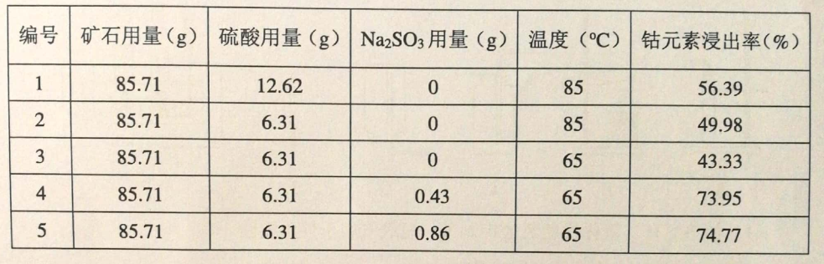
①本实验研究了哪些因素对钴元素浸出率的影响 ；
②根据上表数据,其他条件不变,温度升高,钻元素的浸出率 ；
③工业生产中采用实验 (填编号)的提取条件更合理。
25.(7分)氧化锌(ZnO)可作为紫外线吸收剂应用于化妆品中,其一种生产工艺如下
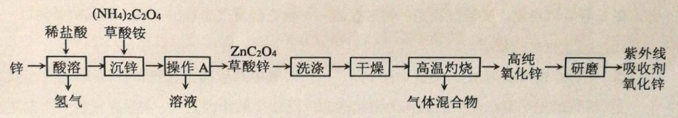
(1)推测草酸的化学式是 ；
(2)“沉锌”过程中发生复分解反应,反应的化学方程式是
(3) “操作A”的名称是 实验室常用的研磨仪器是 ；
(4)“高温灼烧”时草酸锌分解,反应的化学方程式是 。
三、(本题包括4小题,共30分)
26.(4分)下图是几项基本实验操作的示意图
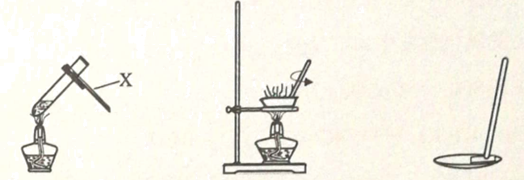
加热液体 蒸发结晶 测定溶液pH
(1)仪器X的名称是 ;加热液体时,液体体积不能超过试管容积的 ；
(2)蒸发结晶时,用玻璃棒搅拌,当 ，停止加热；
(3)测定溶液pH时,用玻璃棒蘸取待测液滴到pH试纸上， ，读出pH。

27.(8分)下图是实验室制备气体的部分装置
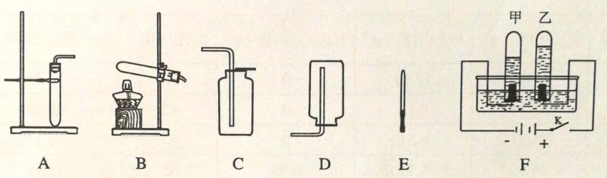
(1)加热混有二氧化锰的氯酸钾制备一瓶氧气用于性质实验
①该方法制得O₂的化学方程式是 。
②可选用 和 (填序号)装置组合。首先检查装置的气密性,方法是:把导管口放入水中,然后 ，观察到有气泡冒出,说明装置气密性良好
(2)氢气被认为是理想的清洁、高能燃料
①实验室用锌与稀硫酸制取氢气并验证其可燃性,可选用 (填序号)与E装置组合,在E导管口点燃。实验过程是：组装仪器——>检查装置气密性——>装入药品制备氢气——> ——>点燃。
②电解水也可制得H₂。装置如图F， 管中产生的是氢气
③氢气的生产方法是制约其作为清洁能源广泛使用的原因之一,科学家根据生产方法提出“绿色”氢气和“有污染”的氢气的概念,下列方法可获得“绿色”氢气的是 。
A.用矿石生产锌和硫酸,再相互反应
B.在催化剂作用下,利用太阳能光解水
C.利用煤燃烧发电,再电解水
D.利用风能、水力发电,再电解水
28.(8分)室温为25℃时,某小组用无水氯化铜粉末制备氯化铜大晶体,制备过程如下：
步骤I:查阅资料,得到氯化铜溶解度数据如下
温度(℃) | 0 | 20 | 25 | 40 | 50 | 60 | 80
溶解度(g) | 69.2 | 74.5 | 76.4 | 81.8 | 85.5 | 89.4 | 98.0
步骤Ⅱ:配制少量CuCl₂热饱和溶液,冷却结晶,得到晶种。
步骤Ⅲ:把晶种悬挂在新配制的CuCl₂热饱和溶液中,室温下静置数天,形成大晶体。
步骤Ⅳ:取出大晶体,处理剩余的溶液(母液)。
根据以上信息,回答下列问题：
(1)用20mL蒸馏水(密度约为1g/mL)配制50℃的氯化铜饱和溶液。
①计算需称取CuCl₂的质量是 g。
②将称取的CuCl₂固体和20mL水倒入烧杯中， （填操作名称），直至固体完全溶解。
(2)母液中Cu²⁺属于重金属离子，随意排放将导致环境污染。下列方法可用于母液处理的是 。
A．收集母液于敞口容器中，用报纸包住容器口，待水分自然蒸干后保存所得固体
B．向母液中加入适量AgNO₃，充分反应后过滤，滤渣干燥保存，滤液倒入下水道
C．向母液中加入适量NaOH，充分反应后过滤，滤渣干燥保存，滤液倒入下水道
(3)若用铁粉置换出母液中的铜，100g母液需要铁粉的质量至少是 g(只列计算式，已知CuCl₂的相对分子质量为135)。

29.(10分)硫酸氢钠( NaHSO₄)溶于水形成无色溶液，请预测其化学性质，说明预测的依据，并设计实验验证。限选试剂是：NaHSO₄溶液、BaCl₂溶液、FeSO₄溶液、Na₂CO₃溶液、NaOH溶液、稀盐酸、酚酞溶液、紫色石蕊溶液、镁条、碳粉、氧化铜。
预测 | 预测的依据 | 验证预测的实验操作与预期现象
①能够与含Ba²⁺的  盐反应 |  | 取少量 NaHSO₄溶液于试管中,滴入  BaCl₂溶液,如果观察到 ，则预测成立
②能够与  (填物质类别)反应 |  | ，  如果观察到 ，则预测成立。
③能够与  (填物质类别)反应 |  | ，  如果观察到 ，则预测成立。

2018 广州市中考化学试卷解析及考点分析
- 【考点】考查空气的组成和各部分成分的性质，难度★★☆☆☆
【解析】A．空气中氮气约占总体积的 78%，氧气约占 21%，故 A 错误；
- 氧气不可燃但支持其它可燃物燃烧，故 B 正确；
- 稀有气体可以做保护气、可以作光源，故C 错误；
- 导致酸雨的是二氧化硫和氮的氧化物，二氧化碳会导致温室效应，故D 错误； 故选B。
【答案】B
- 【考点】本题考察物质的变化类型，即物理变化和化学变化，难度★★☆☆☆
【解析】A．铁锅生锈生成了新物质氧化铁，是化学变化，A 错误；
- 蜡烛燃烧生成新物质，是化学变化，B 错误；
- 粮食酿酒生成了新物质酒精，是化学变化，C 错误；
- 水结冰是物理变化，只有物质状态改变，是物理变化，D 正确； 故选D。
【答案】D
- 【考点】本题考察化学与生活中的材料分类，难度★★☆☆☆
【解析】A．汽车轮胎是合成橡胶，属于有机合成材料，A 错误；[来源:学#科#网]
- 台灯塑料底座是塑料，属于有机合成材料，B 错误；
- 不锈钢是合金材料，不属于有机合成材料，C 正确；
- 有机玻璃标牌属于有机合成材料，D 错误； 故选C。
【答案】C
- 【考点】本题基于原子结构示意图考察原子再分和原子结构，难度★★☆☆☆
【解析】根据原子结构示意图可知，该粒子是镁原子。
- 该粒子有 12 个质子，A 正确；
- 该粒子有 3 层电子层，B 错误；
- 该粒子是 Mg 原子，是金属元素，C 错误；
- 该粒子最外层有 2 个电子易失去，没达到稳定结构，D 错误； 故选A。
【答案】A
- 【考点】本题考察水的净化相关内容，难度★★☆☆☆
【解析】A.水质浑浊可以用明矾来沉降悬浮杂质，A 不符题意；
- 过滤只能除去不溶杂质，不能除可溶性杂质，故不能降低水的硬度，B 符合题意；
- 活性炭可以色素和异味，故可以除水中异味，C 不符题意；
- 蒸馏可以降低水的硬度，故可以进一步净水，D 不符题意； 故选B。
【答案】B
- 6. 【考点】本题考察常见单质碳的性质，难度★★☆☆☆
- 【解析】A.金钢石和石墨都由碳元素组成，A 正确
- B自然状态下金钢石是透明正面体晶体，石墨是黑色有金属光泽固体，B 错误；
- B. 石墨导电，金钢石不导电，C 错误；
- C. 金钢石硬度大，石墨质软，D 错误； 故选A。
【答案】A【考点】本题考察燃烧与能源的相关内容，难度★★☆☆☆
【解析】A.石油是混合物，A 正确；
- 可燃冰是天然气水合物，是不可再生的，B 错误；
- 煤不充分燃烧会生成 CO，C 错误；
- 西气东输是运输的天然气，D 错误； 故选A。
【答案】A
【考点】实验室操作，难度★☆☆☆☆
【解析】A．熄灭酒精灯用灯帽盖灭火焰，故A 正确；
- 闻药品气味采用扇闻法，故B 正确；
- 用量筒读取液体体积时要让视线和凹液面的最低处相平，故 C 正确；
- 稀释浓硫酸时应该将浓硫酸沿烧杯内壁注入水中，并用玻璃棒不断搅拌，故D 错误； 故选D。
【答案】D

【考点】物质分类，难度★☆☆☆☆
【解析】碱是由金属离子和氢氧根离子构成的，A 为氧化物，B 属于盐，C 属于碱，D 是酸，故选C。
【答案】C

【考点】考查溶解度曲线，难度★★☆☆☆
【解析】A．由图像可知 30℃时硝酸钾的溶解度为 35.8g，故 A 正确；
- 硝酸钠溶解度随温度升高而升高，将高温时的饱和溶液降温会有晶体析出，但如果高温时溶液浓度很小，降温也不一定有晶体析出，故B 错误；
- 比较两种物质的溶解度时需要在某一温度下对比，不然没有意义，故 C 错误；
- 由图像可知，氯化钠溶解度受温度影响较小，氯化钾溶解度受温度影响比氯化钠大，故
D 错误； 故选A。
【答案】A
【考点】考查分子式和相关计算；难度★★☆☆☆
【解析】A．相对分子质量由各元素原子数与相对原子质量乘积之和，但是单位不是 g， 相对质量是一个比值，故A 错误；
B．应为（12×3 ）:（1×4 ）:（16×3 ）=36:4:48=9:1:12，故B 错误；
- 元素符号右下角为该分子中该原子的个数，故C 正确；
D.元素占分子中的质量分数因为该元素原子个数乘于相对原子质量后与该分子相对分子 质量的比值，并化成百分数形式。该选项中元素质量比有误，故D 错误；
故选C。
【答案】C
【考点】考查实验设计与目的，难度★★☆☆☆
【解析】A．人体呼出的气体中二氧化碳含量比空气高很多，使澄清石灰水变浑浊明显， 故 A 正确；
- 由于过氧化氢分解产生氧气，二氧化锰加快其分解使得氧气较多，使得木条复燃，故B
正确；
- 试管中与水中的白磷温度是一样的，但是试管中有氧气，水中无氧气，因此验证的是燃烧是否需要氧气，故 C 错误；
- 其他实验要素相同，只是在一只试管中加有二氧化碳，有对照可以达到实验目的，故 D
正确； 故选C。
【答案】C

【考点】考查化学反应的现象，难度★★☆☆☆
【解析】A．红棕色固体溶解，溶液由无色变为黄色，有明显现象。故A 错误；
- 稀盐酸和澄清石灰水反应物观察不到明显现象，故 B 正确；
- 白色固体溶解且放出大量的热，故 C 错误；
- 铝丝表面析出银色固体，故D 错误； 故选B。
【答案】B

【考点】考查 pH 值与酸碱性，难度★☆☆☆☆
【解析】pH 值越大，溶液碱性越强，故选 D。
【答案】D

【考点】考查金属活动顺序表，难度★★☆☆☆
【解析】X、Z 能与硫酸反应置换出氢气，Y 不能，说明 X、Z 是氢前金属，Y 是氢后金属，而 X 放入 Z 盐溶液中不能反应，说明 Z 金属性比 X 强，综上，金属活动性：Z>X>Y， 故选B。
【答案】B

【考点】考查化肥相关知识，难度★★☆☆☆
【解析】A．化肥对提高弄个座位的产量具有重要作用，故A 正确；
B．KCl 只含钾元素，鼠疫钾肥，不是复合肥，故B 错误；
- 胺肥含铵根，熟石灰含氢氧根，研磨发热挥发出氨气，有刺激性气味，故C 正确；
- 土壤酸化用熟石灰通过酸碱中和改良土壤，故D 正确； 故选B。
【答案】B

【考点】考查常见气体的性质，难度★★☆☆☆
【解析】A．CO 有毒，是无色无味的气体，使用时需要注意室内通风防止中毒，故 A
正确；
- 植物光合作用需要吸收 CO2，有助于植物生长发育，故B 正确；
- 氮气化学性质稳定，作为食品填充气使食物不易于腐坏，故 C 正确；
- 甲烷燃烧与氧气反应生成水和二氧化碳，不符合化合反应“多生一”的特点，故 D 错误； 故选D。
【答案】D

- 【考点】考查碱的化学性质，难度★★★☆☆
【解析】A．空气中有二氧化碳，氢氧化钾暴露在空气中易与二氧化碳反应生成碳酸钠导致变质，故A 正确；
- 石蕊溶液与酸碱的颜色反应为酸红碱蓝，故 B 错误；
- 碱溶液不能与金属氧化物反应，故 C 错误；
- 氢氧化钾溶液与硫酸溶液的浓度不一定一样，即使体积一样，含有的氢氧化钾和硫酸分子不一定为 2:1，因此不一定恰好完全反应，故 D 错误；
故选A。
【答案】A

- 【考点】考查实验设计与评价，难度★★★☆☆
【解析】A．无点燃操作，硫未达到着火点，不能燃烧，故A 错误；
- 无色溶液若含有银离子也会产生白色沉淀，不一定是因为溶液中有碳酸盐，故 B 错误；
- 盐酸滴入碳酸钙反应生成二氧化碳，冒出气泡，而不是因为 HCl 易挥发，故C 错误；
- 小灯泡变亮说明氯化钠溶液导电，说明其中存在自由移动的离子使电子能移动，故 D 正确；
故选D。
【答案】D

- 【考点】考查物质的除杂，难度★★☆☆☆
【解析】A．盐酸会先与氢氧化钠反应，主要物质变少了，不符合“不减”要求，且生成氯化钠，不符合“不增”的要求，故 A 错误；
- 浓硫酸具有强氧化性，CO 具有还原性，二者会反应，即 CO 会被除去，不符合“不减” 的要求，故B 错误；
- 氧化铜在空气中灼烧不会发生反应，而 C 会变成CO2 气体被除去，故C 正确；
- 硫酸镁与硫酸钠都是可溶的，二者都会溶解，过滤无法除去，故D 错误; 故选C。
【答案】C

- 【考点】本题考查物质构成和变化，分子的构成，难度★★☆☆☆。
【解析】（1）C₇₀表示由 70 个 C 原子构成的一个分子；
（2）氧气体积可以压缩是因为分子间有间隙，间隙减小。
【答案】（1）分子；
（2）氧气分子间间隙减小。

- 【考点】本题考查的是常见物质名称，以及高炉炼铁方程式类比书写，和实验现象的准确描述，难度★★★☆☆。
【解析】（1）名称为高锰酸钾，初中化学常见物质；
- 类比高炉炼铁可以知道，三个方程式分别为碳与氧气生成二氧化碳，碳单质高温还原二氧化碳，以及一氧化碳高温还原金属氧化物。
- 硫酸锰溶液为无色，加入氢氧化钠溶液后产生白色的氢氧化锰沉淀，静置之后氢氧化锰与空气中氧气反应，逐渐变为棕色的 MnO(OH)₂。
【答案】（1）高锰酸钾
- ② C+CO 高温2CO ；③ CO+MnO 高温2CO +Mn
- 先产生白色沉淀，然后白色沉淀逐渐变为棕色

- 【考点】本题考查的是物质鉴别和探究未知物质的成分分析，难度★★★☆☆。
【解析】（1）由步骤Ⅰ得到无色溶液，步骤Ⅱ产生气泡可以推断，固体混合物中必含有碳酸钠，则气体为碳酸钠与盐酸反应产生的二氧化碳；
- 由步骤Ⅰ得到无色溶液，可知固体混合物不含有硫酸铜和碳酸钙，步骤Ⅱ产生白色应该说明可能含有氢氧化钾和碳酸钠，产生气体说明必定含有碳酸钠。
- 取少量无色溶液 A，加入过量的中性的氯化钡溶液，使碳酸钠被完全反应，然后加入酚酞试剂溶液呈红色则说明混合固体中含有 KOH。
【答案】（1）CO₂
- Na₂CO₃；KOH
- 氯化钡溶液和酚酞试剂

【考点】本题考查元素化合价计算，元素质量守恒计算，以及实验条件分析和工业生产条件选择，难度★★★☆☆。
【解析】（1）有化学式中元素化合价之和为零可计算出；
- ①酸浸后钴元素主要以硫酸钴形式存在，而硫酸钴可溶，故含钴微粒主要为钴离子；
②由钴元素质量守恒，计算出 CoO 和 Co₂O₃ 中钴元素的质量，再除以钴元素在硫酸钴中的质量分数即可。
- ①由表分析可知，本实验中改变的量为硫酸用量，亚硫酸钠用量，温度，故这些量是本实验研究对浸出率影响的因素；②分析表中编号 2 和编号 3 数据可知温度升高，浸出率增大；③Na₂SO₃ 对用量从 0 变化到 0.43 对浸出率影响比较大，Na₂SO₃ 继续提高用量对浸出率影响很小。
【答案】（1）+2；+3
（2）①Co²⁺；②155 × ( a + 2b )
75 166
（3）①硫酸用量、Na₂SO₃ 用量、温度；②增大；③4

- 【考点】本题考查工业流程物质变化分析，实验室不常见仪器名称，以及陌生方程式的书写，难度★★★★☆。
【解析】
- 由草酸铵化学式可以得知草酸根的书写方式以及化合价，然后即可推出草酸的化学式；
- 已知该反应为复分解反应，且在流程中可以得知草酸锌为沉淀，反应物为草酸铵和锌与盐酸反应的产物，故可以书写方程式；
- 操作A 分开了溶液和沉淀草酸锌，故为过滤；实验室常用研磨仪器为研钵和研杵。
- 已知该反应为分解反应，条件为高温，且生成混合气体，即一种以上气体，故分析及
配平可以得知为一氧化碳和二氧化碳。
【答案】 （1）H₂C₂O₄
- (NH4 )2C2O4 +ZnCl2 =ZnC2O4 ↓ +2NH4Cl
- 过滤；研钵和研杵
- ZnC O 高温ZnO+CO +CO

- 【考点】1.实验仪器的认识；2.蒸发结晶的操作；3.溶液 pH 值的测定操作；难度★★☆☆☆
【解析】（1）夹持试管的仪器称为试管夹；加热液体时液体体积不能超过试管体积的 1/3；
- 蒸发结晶时，当蒸发皿内出现大量固体时，停止加热；
- 测定溶液 pH 值时，用玻璃棒蘸取待测液滴到pH 试纸上，待 pH 试纸显色后与标准比色卡比对，读出 pH 值
【答案】（1）试管夹；1/3
- 蒸发皿内出现较多固体
- 将 pH 试纸所显示的颜色与标准比色卡比较
[来源:学科网]
- 【考点】氯酸钾制取氧气的装置；检查装置气密性的方法；氢气的制取和收集；电解水的相关知识点；绿色化学，难度★★☆☆☆
【解析】（1）氯酸钾制备二氧化锰的化学方程式及制取和收集装置；检查装置气密性的方 法是，把导管口放入水中，然后用手握住试管，观察到有气泡冒出，说明装置气密性良好。
（2）①点燃可燃性气体之前需要验纯
②电解水时，正极是氧气，负极是氢气
③电解水可以得到绿色氢气，但是煤燃烧会污染环境，故答案为 BD
【答案】（1）① 2KClO MnO2 2KCl+3O ；②②BC；用手握住试管
3 Δ 2
（2）①A；验纯；②甲；③BD

- 【考点】溶解度的计算及配制溶液的操作；重金属铜离子的处理方法；溶解度及方程式相关计算；难度★★★★☆
【解析】（1）①50℃时氯化铜的溶解度为 85.5g，20ml 蒸馏水的质量为 20g，制备饱和溶液时需要氯化铜质量为 85.5×20/100 ＝17.1g
②溶解时需用玻璃棒搅拌
（2）A.水分自然蒸干可得到氯化铜晶体，故A 正确；
  - 硝酸银与铜离子不反应，故B 错误；
  - 氢氧化钠能与铜离子反应使铜离子沉淀，故C 正确
【答案】（1）①17.1；②用玻璃棒搅拌
（2）AC

（3） 76.4
×100 × 56

76.4 +100 160

- 【考点】离子检验及性质推断；难度★★★★☆
【解析】①由于硫酸氢钠在水中能电离出硫酸根，故可以和钡离子反应；
由于硫酸氢钠在水中能电离出氢离子，故具有酸的通性，可与碱、活泼金属、金属氧化物反应，也可使指示剂变色，还可以和碳酸盐反应生成二氧化碳气体

【答案】（②③④⑤⑥中任选两个填入即可）
① NaHSO₄ 在水中能电离出SO2- ；有白色沉淀生成；
② 碳酸盐；NaHSO₄ 在水中能电离出 H⁺；取少量硫酸氢钠溶液于试管中，滴入 Na₂CO₃ 溶液；有气泡产生；
③ 碱 NaHSO₄ 在水中能电离出 H⁺；取少量 NaOH 溶液于试管中，滴入一滴酚酞，溶液显红色，再滴入NaHSO₄ 溶液；红色褪去；
④ 活泼金属；NaHSO₄ 在水中能电离出H⁺；取少量硫酸氢钠溶液于试管中，加入镁条；镁条溶解，镁条表面有气泡产生；
⑤ 指示剂 NaHSO₄ 在水中能电离出H⁺；取少量硫酸氢钠溶液于试管中，滴入紫色石蕊溶液；溶液变红；
⑥ 金属氧化物；NaHSO₄ 在水中能电离出H⁺；取少量硫酸氢钠溶液于试管中，加入氧化铜；黑色固体逐渐溶解，溶液由无色变为蓝色

2018年广州市初中毕业生学业考试化学参考答案
一、选择题
题号 | 1 | 2 | 3 | 4 | 5 | 6 | 7 | 8 | 9 | 10
答案 | B | D | C | A | B | A | A | D | C | A
题号 | 11 | 12 | 13 | 14 | 15 | 16 | 17 | 18 | 19 | 20
答案 | C | C | B | D | B | B | D | A | D | C
二、(本题包括5小题,共30分)
21．(2分) (1) 分子 (2)分子间隔变小
22.(7分) (1)高锰酸钾 (2)②C + CO₂ ====2CO；③ CO + MnO₂====Mn + CO₂。
(3)产生白色沉淀，静置后，白色沉淀变棕色 。
23.(5分) (1)CO₂ (填化学式) (2) 碳酸钠 ， 氢氧化钾 。
(3) 过量氯化钡（氯化钙/硝酸钡/硝酸钙）溶液，酚酞溶液。
24．(9分) (1)+2，+3。(2)①Co²⁺ (填化学符号) ②155×(a/75 + b/83)
(3)① 硫酸用量、亚硫酸钠用量、温度 ；②增大；③ 5 (填编号)。
25.(7分) (1)H₂C₂O₄； (2)ZnCl₂ + (NH₄)₂C₂O₄==ZnC₂O₄↓ + 2NH₄Cl (3) 过滤，研钵；
(4)ZnC₂O₄====ZnO + CO↑ + CO₂↑
三、(本题包括4小题,共30分)
26.(4分) (1)试管夹; 1/3； (2)较多固体时； (3)显色与标准比色卡比较。
27.(8分) (1) ①2KClO₃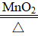2KCl + 3O₂↑ ②B，C(填序号) 双手握住试管
(2) ① A(填序号) 验纯 。 ②甲 ③BD。
28.(8分) (1)①17.1 g。 ②搅拌（填操作名称）。 (2)A C 。 (3)

29.(10分)
预测 | 预测的依据 | 验证预测的实验操作与预期现象
 | NaHSO₄电离出SO₄^{2—} | 有白色沉淀产生
②碳酸盐 | NaHSO₄电离出H⁺ | 取少量NaHSO₄溶液于试管中，滴入Na₂CO₃溶液，  有气泡产生。
③指示剂 | NaHSO₄电离出H⁺ | 取少量NaHSO₄溶液于试管中，滴入紫色石蕊溶液，  石蕊溶液变红色。
其他合理答案均给分。

